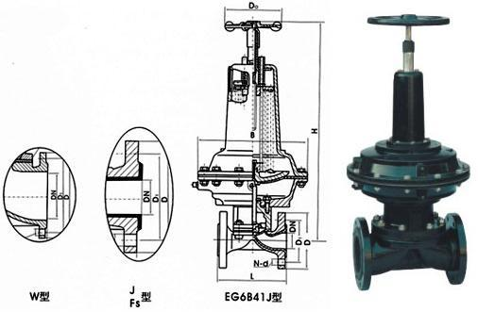
EG6K41J英标常开式气动隔膜阀
一、产品[气动隔膜阀]的详细资料：
产品名称：常开型气动隔膜阀
产品特点：
设计与制造：GB122239
结构长度：GB12221、JB1688
法兰连接尺寸：GB4216、JB78 G6B41W无衬里隔膜阀,G6B41J衬胶气动隔膜阀,常开型隔膜阀

部件列表：
1、阀体
2、阀体衬里
3、隔膜
4、阀瓣
5、下阀杆
6、阀盖
7、气缸
8、活塞
9、弹簧
10、气缸盖
11、上阀杆
12、手轮
二、用途：
用途：本阀专用于控制非腐蚀性或一般腐蚀性介质，阀体内腔表面无衬里或覆有可供选择的各种橡胶，适用于不同工作温度和流体管路。
适用温度：≤85℃、≤100℃、 ≤120℃、≤150℃（按照衬里和隔膜材料）
压力等级：PN0.6、1.0、1.6
三、材料：
阀体：铸铁、球墨铸铁、碳钢、不锈钢
阀盖：铸铁、球墨铸铁、碳钢、不锈钢
衬里：无衬里、橡胶
隔膜：橡胶
阀瓣：铸铁、碳钢
气缸：球墨铸铁
活塞：碳钢
阀杆：碳钢
手轮：铸铁
四、测试：
衬里层：电火花检测
试验与检验按GB/T13297标准
公称压力：PN（Mpa）
阀体：PN×1.5
密封：PN×1.1
五、英标气动常开型隔膜阀主要尺寸及重量：

